Полезные орехи

Орехи — уникальный продукт, который содержит множество полезных веществ (жирных кислот, микроэлементов и витаминов)
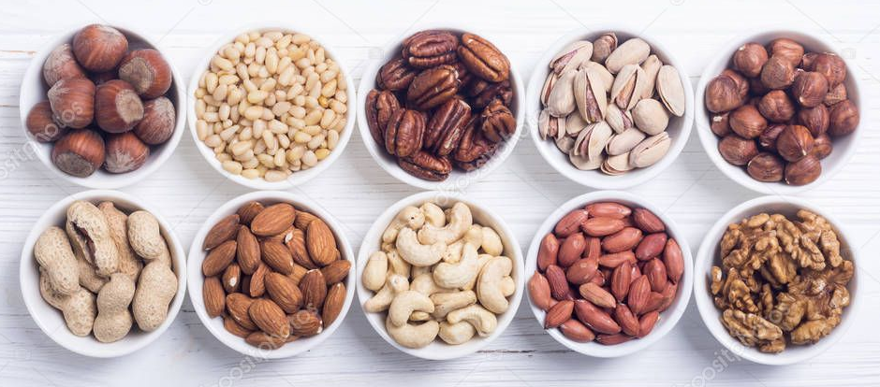
«Активация» или замачивание требуется, чтобы:
- убрать фитиновую кислоту и прочие химикаты, которыми орехи могли быть обработаны;
- «разбудить» полезные микроэлементы в их составе;
- уменьшить горечь, добавить орехам сладковатый привкус;
- обнаружить испорченные – они не впитают жидкость.
Как правильно замачивать орехи?
1. Возьмите необходимое вам количество орехов, положите в стеклянную посуду и полностью залейте чистой фильтрованной водой в соотношении 1:3 = орехи : вода.
2. Время «активации» различается у каждого сорта. У тех, что с очень темной и толстой кожурой, оно будет дольше. Воду за это время лучше менять 1-2 раза.
3. Достав орехи из воды, промойте их под краном. Теперь можете просушить орехи в духовке при 50°, главное – с открытой дверцей. Или в сушилке для овощей и фруктов при 40°. Так срок годности немного увеличится. Высушенные орехи храните в холодильнике, в закрытой стеклянной посуде. Не полезны жареные орехи!

Время активации:
орехи | часы | орехи | часы
Бразильские | 3 | Пекан | 6
Грецкий | 4 | Семена подсолнечника | 8
Кешью | 2-4 | Семена тыквы | 8
Макадамия | 2 | Фисташки | 8
Миндаль | 8-12 | Фундук (лесной орех) | 8-12

Также нужно активировать и все семена ( кунжут, семечки подсолнуха и тыквы), бобовые (фасоль, нут, чечевица, маш) и цельнозерновые крупы (пшено, зеленая гречка, киноа, нешлифованный рис). Минимум 2-12 часа.

Кому все-таки орехи противопоказаны:
- детям до 5 лет
- при аллергии
- при аутоиммунных заболеваниях ( не рекомендуются – семечки, миндаль, фундук, арахис, бразильский (можно грецкие, пекан и кедровые)
- при индивидуальной непереносимости

Белки в пище
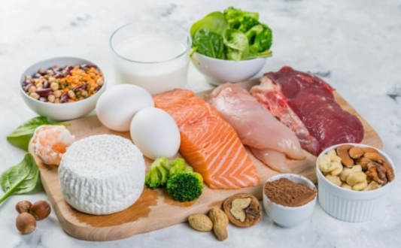
Из животного белка предпочтительна Птица! – полезным источником (белое мясо) – курица, индейка, молодой кролик – 2-3 раза в неделю 100-150г = размер ладони. Кожу с птицы следует удалять до приготовления. Также полезно яйцо куриное/перепелиное.

Рыбу и рыбные блюда не реже 2-х раз в неделю 100-150 г = размер ладони. Хороший белковый продукт при условии, что она не жареная.
Рекомендуется: вся жирная морская рыба - сельдь, макрель, лососевые; вся «белая» рыба. Также хорошим видом морепродуктов являются креветки/криль, кальмары. Предпочтительно дико выловленная рыба перед выращенной на ферме и выбирать менее крупную и менее долгоживущую рыбу/морепродукты.
Ограниченный прием: икра рыб, морские моллюски (из раковины).
Рыба и морепродукты – способны к накоплению токсических соединений тяжелые металлы (ртуть) и органические токсины. Больше всего токсинов в хищной рыбе типа тунца, акулы, рыбы "падальщики" - типа сома и моллюски-«фильтраторы» (устрицы, мидии, гребешки).

Красное мясо – не чаще 2-3 раза в неделю! Выбирать нежирные сорта мяса - телятина/говядина, баранина, конина, свинина, в т.ч. кролик. Размер порции на 1 прием – не более 100 г = половина ладони человека.
Не рекомендуется: мясо с видимым жиром, свинина, бекон с прослойками жира, любые колбасные изделия (содержат много скрытого и явного жира, сахаров), кожа курицы, мясные консервы и паштеты.

Продукты, богатые растительным белком (грибы, орехи, бобовые и соевые продукты) также можно включать в питание.

Полезные советы:
- Для лучшего усвоения животного белка полезно перед едой употреблять за 15 мин до еды теплую воду с долькой лимона.
- Сочетать белковые продукты полезно с овощами/зеленью или кисловатым напитком/морсом.
- Жареное мясо/шашлык полезно с большим количеством зелени в «прикуску» (все листовые салаты, шпинат, базилик и т.п) – это защитит от продуктов гликации.
- Красное мясо следует ограничивать людям с подагрой, повышенным показателем мочевой кислоты.
«Модное» вегетарианство всё-таки вредно для человека — здоровый организм требует полноценного питания!

Почему надо полюбить овощи…

Зачем нам нужны овощи и фрукты?
Они являются источниками витаминов и минералов, хотя, их количество ниже, чем в продуктах полвека назад. Но содержание клетчатки осталось неизменным. Пищевые волокна стимулируют моторику ЖКТ, положительно влияют на холестериновый обмен, снижают гликемический индекс продуктов, снижают риск возникновения ожирения, сердечно-сосудистых заболеваний, диабета 2 типа и некоторых видов онкологии. Это весомый аргумент добирать свою дневную норму по овощам.
Фрукты и ягоды являются прекрасной альтернативой десертам с добавленными сахарами.

Важно разнообразие! Будет отлично, если вы соберете за день овощи, фрукты и ягоды всех семи цветов. Конечно, в несезон сделать это будет сложнее, но постарайтесь, чтобы в вашем меню было хотя бы 3-4 цвета. Сделайте овощи и фрукты неотъемлемой частью вашего рациона.

Сколько надо овощей и фруктов?
5 порций = 400 - 500 гр овощей и фруктов в день ежедневно в любом виде (свежие, замороженные, тушеные, отварные, на пару, приготовленные на гриле, сушеные и консервированные). Желательно, чтобы из этого объема 100 гр приходилось на листовые овощи, остальные 300 гр и более — преимущественно на некрахмалистые овощи и несладкие фрукты и ягоды. Порцией считается 1 яблоко, 1 чайная чашка черешни, 4-6 слив, 2 ладони - овощей. Например:

овощной салат + 1фрукт + овощной гарнир + ягоды + сухофрукты/орехи
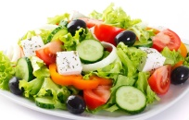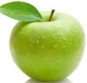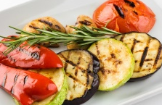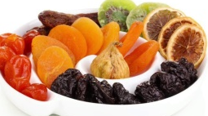
К несладким фруктам и ягодам причисляют клюкву, землянику, клубнику, грейпфрут, несладкие яблоки, ежевику, апельсины, алычу, облепиху, красную смородину, малину, голубику и др.
Крахмалистые (картофель, батат, топинамбур, морковь, свёкла, горошек, кабачки, тыква, и др – полезны, если не разваренные, а немного припущены/приварены/ потушены и остаются полутвердыми.

Пасленовые овощи: все виды перца, томаты, баклажаны - считаются высокореактивной/аллергизирующей пищей и их употребление допускается при условии ротационного принципа (один тип продукта не чаще, чем раз в 3-4 дня!) и при условии хорошей индивидуальной переносимости!

Механическая (измельчение, отжим сока) и термическая обработка продукта всегда повышают гликемический индекс исходного продукта. Поэтому то, что может быть съедено сырым или с минимальной термической и механической обработкой должно быть съедено именно в таком виде!!

Клубне- и корнеплоды |  | Капусты и салаты |  | Луковичные
 | Морковь |  | Капуста белокочанная |  | Лук/ шалот/ порей/ зеленый
 | Свекла
 | Репа |  | Брюссельская |  | Чеснок
 | Редька/ дайкон |  | Савойская |  | Черемша
 | Брюква |  | Цветная | Зерновые
 | Редис |  | Брокколи |  | Кукуруза сахарная
 | Пастернак |  | Кольраби | Бобовые
 | Петрушка – листовая/корнепл |  | Капуста краснокочанная |  | Чечевица разных видов
 | Сельдерей – листовой/корнепл |  | Руккола |  | Нут/ турецкий горох
 |  |  | Айсберг
 | Топинамбур |  | Романеско |  | Горох
 | Имбирь |  | Пекинская |  | Фасоль/ стручковая
Пасленовые |  |  | Латук |  | Бобы
 | Томат |  | Брюква |  | Соя/проростки
 | Баклажан |  | Турнепс |  | Маш
 | Картофель |  | Кресс-салат |  | Арахис
 | Перец сладкий болгарский |  | Салат Ромен | И кроме того
 |  |  | Шпинат |  | Авокадо
 | Перец острый |  | Щавель |  | Оливки/ маслины
 | Физалис |  | Бораго (огуречник) |  | Каперсы
 | Дынная груша/пепино | Тыквенные |  |  | Артишок
 |  |  | Тыква |  | Спаржа
Пряные |  |  | Кабачок |  | Ревень
 | Укроп, фенхель |  | Цуккини |  | Папоротник
 | Эстрагон (тархун) |  | Патиссоны |  | Морская капуста
 | Базилик |  | Огурец |  | Хрен
 | Кинза |  | Дыня
 | Горчица салатная |  | Арбуз

Полезные советы:
- Если ваш ребенок отказывается, есть овощи, предлагайте ему каждый раз только один новый вид овощей вместе с теми продуктами, которые ему нравятся. Например, тефтельку из растертого кабачка с рубленым мясом и яйцом или макароны, смешанные с зеленой фасолью и посыпанные тертым сыром.
- Давайте овощи в начале обеда или ужина, когда он очень голоден.
- Дети обожают обмакивать еду в соус! Можно превращать овощи во вкусные соусы: вареная морковь, печеная свекла или стебель сельдерея смешиваются в блендере с натуральным йогуртом и щепоткой соли или лимонным соком.
- Нарежьте огурцы или морковь брусочками, которые ребенок будет окунать в подсоленный йогурт с лимонным соком.
- Готовьте сладко-соленые салаты: тертая морковь с кусочками апельсина или кубики ананаса, кукуруза и куриное филе.
Крупы и бобовые

Крупы - это источник медленноусвояемых углеводов и растительного белка, всех микроэлементов и витаминов — в основном группы В и Е и пищевых волокон. Предпочтительны – необработанные крупы и хлебные изделия из цельных злаков с добавлением семян, отрубей. Ограничить дрожжевую выпечку – «пышные» изделия калорийны и несут высокую гликемическую нагрузку. Полезно ежедневно 1-2 порции = 1-2 ладони в день!

Все зерновые и бобовые предварительно необходимо замачивать. Время варьируется от количества в них содержащихся антинутриентов. Минимальное время замачивания для разных круп:
- Овес/овсяные хлопья — 8-12 часов
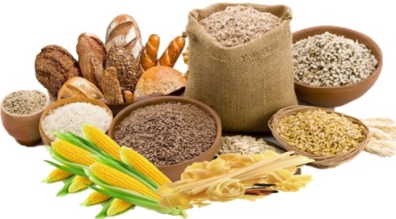
- Спелт, рожь — 8 часов
- Рис, коричневый — 12 часов
- Рис, белый — 9 часов
- Рис, дикий — 5 часов
- Перловая крупа — 6 часов
- Гречневая крупа — 5 часов
- Пшено — 5 часов
- Киноа, амарант — 3 часа
- Бобовые - вымачивать около 12-18 часов (или на ночь), кроме красной и желтой чечевицы, после замачивания хорошо промыть.

Зерновые должны быть максимально приближены к цельному зерну!
Бобовые всегда содержат много клетчатки, их не очищают от оболочки (за исключением гороха), поэтому если они не разварены “в кашу/пюре” и остаются твердоватыми - это хорошая еда.

При прочих равных, с учетом высокой аллергенности данной категории продуктов (даже безглютеновых злаков и бобов) рекомендуется всегда придерживаться ротационного принципа – это подразумевает использование одного типа крупы/злака или бобов не чаще чем 1 раз в 3-4 дня. Такой режим позволит не перегружаться вашей иммунной системе однотипными тяжелыми пищевыми антигенами, и сведет к минимуму риск развития пищевой непереностимости и системного воспаления в организме!!

NB! Арахис орехом не является и вообще крайне вреден – высокоаллергенен, часто содержит гепатотоксичный и канцерогенный плесневый афлотоксин + очень богат омега-6 жирными кислотами, которые провоцируют в организме развитие воспаления! Поэтому не рекомендуется частое употребление арахиса.
Противопоказаны бобовые и глютеновые крупы: при заболеваниях кишечника, желчевыводящих путей и панкреатите в обострение, подагре, аутоиммунных заболеваниях (гипотиреоз), при пищевой аллергии, при целиакии (нельзя все глютеновые крупы) или индивидуальной непереносимости, очень ограничено хлеб и другая выпечка при нарушение углеводного обмена (инсулинорезистентность и сахарный диабет).
Безглютеновые |  | Глютеновые
Амарант (Кивича) содержит «сквален» противовоспалительное вещество |  | Пшеница
 |  |  | Арновка
 | Киноа |  | Булгур (Табуле)
Рис |  |  | Кускус
 | Басмати |  | Полба
 | Дикий рис |  | Зеленая пшеница/ Фрике
 | Чумиза/ черный рис |  | Манка
Гречишные (не злак) |  | Ячмень
 | Гречиха |  | Ячневая крупы
 | Зеленая гречка |  | Перловая крупа
Кукуруза |  | Рожь
Сорго |  | Овёс
Просо |  | Толокно (из овса или ячменя)
 | Пшено | Гибридный злак из пшеницы и ржи
 | Тефф/ карликовое просо |  | Тритикале
Редкие злаки |  | Бобовые (бобы, горох, долихос, маш, нут, фасоль, чечевица)
 | Дагусса (Коракан)
 | Лён

Полезные советы:
- При приготовлении бобовых полезны специи: кумин, зерна кориандра, куркуму, черный перец, паприку, укроп, асафетиду, кайенский перец или имбирь. Эти специи способствуют усилению пищеварения и помогают бобовым лучше усваиваться. Куркума и черный перец особенно хорошо проявляют свои свойства в тандеме.
- Бобовые не желательно сочетать с мясом, сметаной, орехами и сыром. Это сочетание превращает их в тяжелую пищу, после которой хочется только спать. Добавляйте больше зелени во все блюда с бобовыми.
- Готовить, и есть эти продукты насколько возможно твердыми/плотными а не виде полуфабрикатных каш и хлопьев.
- Хорошо добавлять свежеперемолотое льняное семя обладает положительными эффектами: нормализует стул, ликвидирует запоры; уменьшает выраженность любых воспалительных процессов, за счет обволакивающего эффекта, но и за счет иммуномодулирующего, сорбирующего и многих других. Весьма благоприятными эффектами обладают овсяные отруби, которые можно употреблять по отдельности, либо смешивать с льняной мукой.
- Предпочтительны: гречка, бурый и дикий черный рис, пшено/просо, кукурузная крупа грубого помола (желательно органическая) и цельнозерновая кукуруза, киноа, амарант; любые бобовые – все виды чечевицы, фасоли и гороха, маш, нут и тд. и др. Крайне не рекомендованы: продукты из глютенсодержащих злаков (пшеница, рожь, ячмень/перловка) и автоматически практически все изделия из муки, если только они не сделаны из специальной безглютеновой муки. Осторожно: Овёс не содержит глютен, однако содержит другой «тяжелый» для иммунной системы белок - авенин. Это сугубо индивидуально - слушайте свой организм!

